1er.PARCIAL INFORMATICA II | Total Hojas | Duración | PARCIAL | 2/JUL/2019
1er.PARCIAL INFORMATICA II |  | max 2hs. | C++ | 2/JUL/2019

Nombre y Apellido del alumno | Nº Legajo | Calificación | Docente a cargo / Firma

Se desea realizar un sistema que automatice el registro de viajes de una agencia de taxis. Para ello será necesario registrar por cada taxi los viajes que ha hecho, además de poseer la información personal del chofer y los datos del auto.
Se dispone de la clase Taxi la cual ya sabe cómo manejar los datos de cada taxi y la clase Pila que sabe almacenar en una pila los datos de cada viaje.
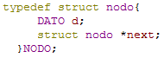
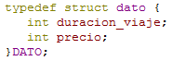
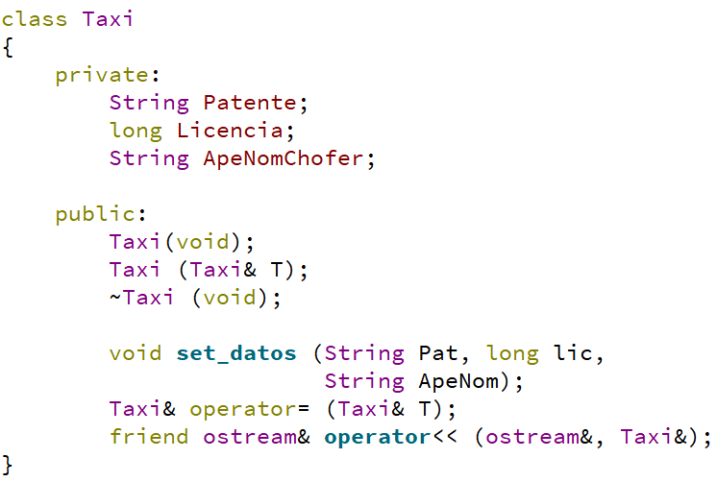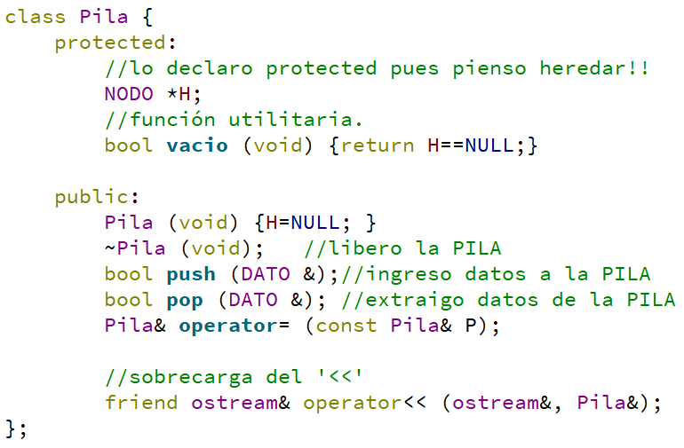

NOTA: Utilice para la realización de la consigna los recursos disponibles y/o genere otros métodos que considere necesario implementar para cumplir con la funcionalidad requerida

1. Realizar los siguientes métodos de la clase Pila.:
- Pila& operator= (Pila&)
- bool Push (DATO&)
- bool Pop (DATO&)

- Realizar una clase Derivada de Taxi que se llame Viajes que utilice los recursos de Taxi y no genere redundancias con métodos propios, agregando una Pila para almacenar los viajes de dicho taxi y los siguientes métodos para el manejo de la información:
- Constructor de Copia.
- Constructor parametrizado con valores iniciales tal que se pueda usar del siguiente modo para inicializar un nuevo objeto Taxi con su primer Viaje:
- Viajes v (SRK850, 17222345, Juan Perez, 25, 87.5);

- void set_viaje (int duracion, int precio) //agrega un NODO a la Pila
- void liquidacion (int* ganancia_agencia, int* ganancia_chofer ) /* Calcula la ganancia de la agencia y del chofer para todos los viajes realizados. Se sabe que del pago de cada viaje, la agencia se queda con el 30%. Los resultados del cálculo los deposita en variables enteras cuyas direcciones recibe como parámetro. AL finalizar la operación borra la Pila*/
- sobrecarga del operador << en la clase Viajes para que imprima por pantalla los datos del taxi y de los viajes que hizo (reutilizando la sobrecarga previa de Taxi que realizó otro programador).

